14.01.2020г. на отделении «ОиПП» проведены классные часы
в группе 104.
Тема классного часа: «Татьянин День».

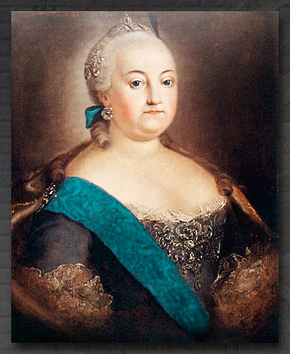

В 1755 году день святой великомученицы Татианы получил новое значение в истории российской науки. 12 января 1755, в Татьянин день, императрица Елизавета Петровна подписала "Указ об учреждении в Москве университета и двух гимназий".
Изначально этот праздник отмечался только в Москве, и отмечался очень пышно. По воспоминаниям очевидцев, ежегодное празднование Татьяниного дня было для Москвы настоящим событием.
Оно состояло из двух частей: непродолжительной официальной церемонии в здании университета и шумного народного гулянья, участие в котором принимала почти вся столица.
В XVIII - первой половине XIX века университетским, а потому и студенческим праздником стали торжественные акты в ознаменование окончания учебного года, на них присутствовала публика, раздавались награды, произносились речи.
В то же время официальным университетским днем, отмечаемым молебном в университетской церкви, было 12 января.
Но его называли не Татьяниным днем, а "днем основания Московского университета".

14.01.2020г. на отделении «ОиПП» проведены классные часы
в группе 104.
Тема классного часа: «Блокада Ленинграда».

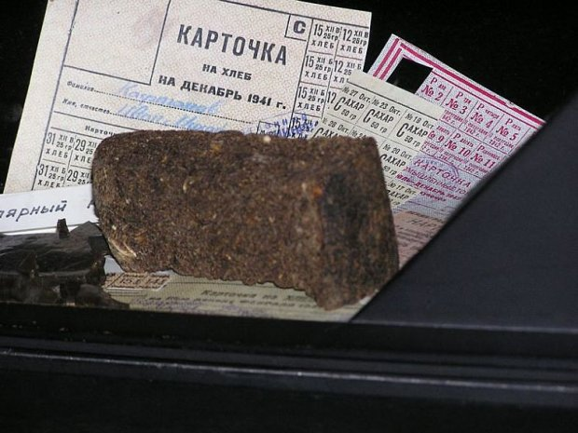

К НАЧАЛУ БЛОКАДЫ ПРОДОВОЛЬСТВИЯ В ГОРОДЕ ОСТАВАЛОСЬ НЕМНОГО.
К ТОМУ ЖЕ НЕМЦАМ УДАЛОСЬ РАЗБОМБИТЬ СКЛАДЫ С ПРОДУКТАМИ.
На жителей города обрушился голод.
Единственным продуктом питания был хлеб, который выдавали по карточкам, но и его не хватало.
Блокадная карточка с суровой надписью
«при утере не возобновляется». Она была дороже денег.

14.01.2020г. на отделении «ОиПП» проведены классные часы
в группе 104.
Тема классного часа: «Творчество А.Чехова».

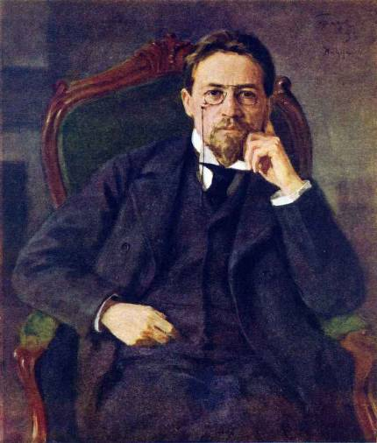
«…Если в жизни есть смысл и цель, то смысл этот и цель вовсе не в нашем счастье, а в чем-то более разумном и великом. Делайте добро!»
А.П.Чехов

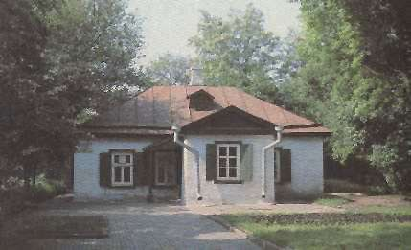
Будучи взрослым, Чехов, написал о доме на Полицейской улице, в котором родился: «Дивлюсь, как это мы могли жить в нем?»
Действительно, в трех крошечных комнатках общей площадью 23 метра к моменту рождения Антона жили, кроме родителей, два его старших брата – Александр и Николай. Младшие – Иван, Мария и Михаил – родились уже на других квартирах.

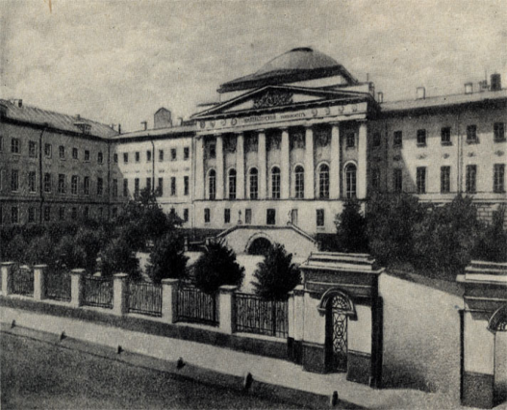
Московский университет.
Начало творчества. (1879-1892)
А.П.Чехов – студент медицинского факультета университета (1879-1884).
«Не сомневаюсь, - писал А.П.Чехов, - занятия медицинскими науками имели серьезное влияние на мою литературную деятельность; они значительно раздвинули область моих наблюдений, обогатили меня знаниями…»

Данное мероприятие проведено библиотекарем Л.Н. Коваленко
Во время проведения классного часа использовались такие методы как: показ презентации.

